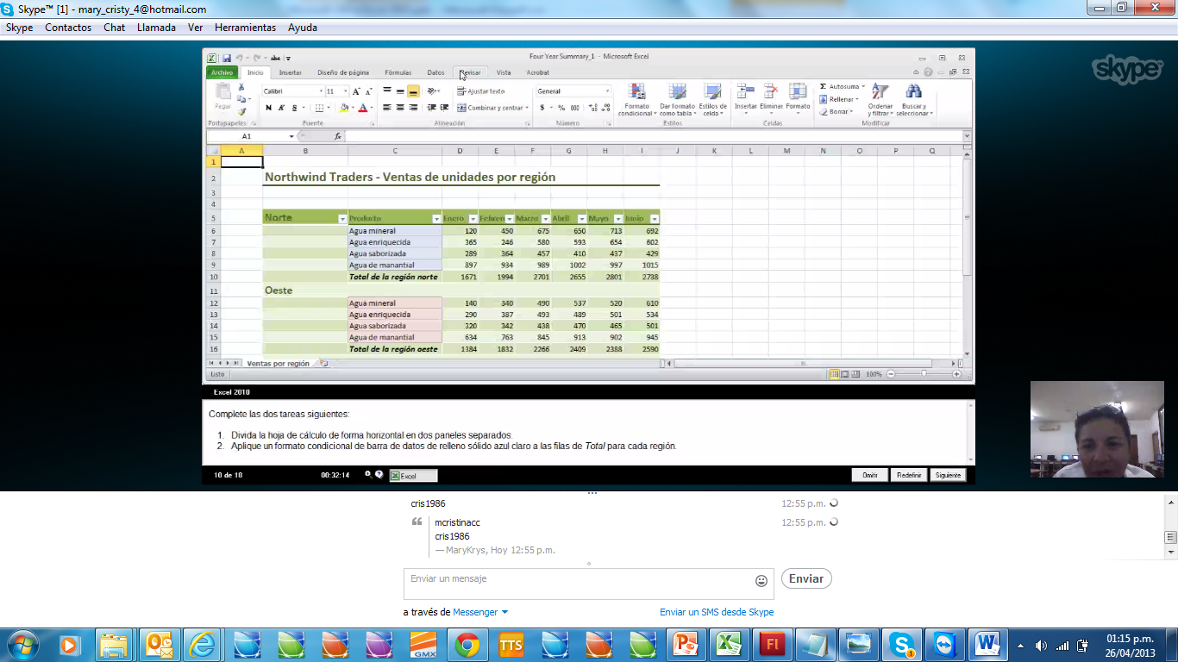

10.

1. Divida la hoja de cálculo de forma horizontal en dos paneles separados
2. Aplique un formato condicional de barra de fatos de relleno sólido claro a las filas de *Total* para cada región.

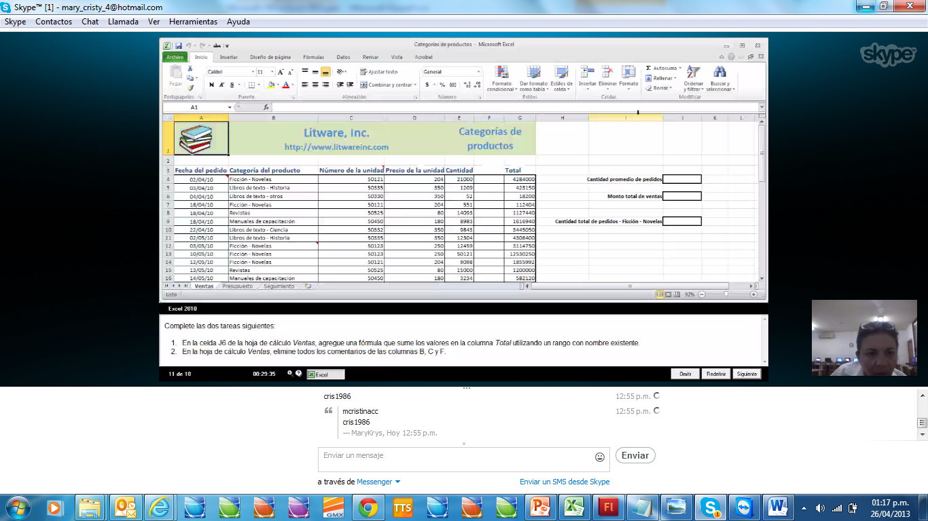

11.

1. En la celda J6 de la hoja de cálculo *Ventas*, agregue una fórmula que sume los valores en la columna Total utilizando un rango con nombre existente.
2. En la hoja de calculo *Ventas*, elimine todos los comentarios de las columnas B, C Y F.

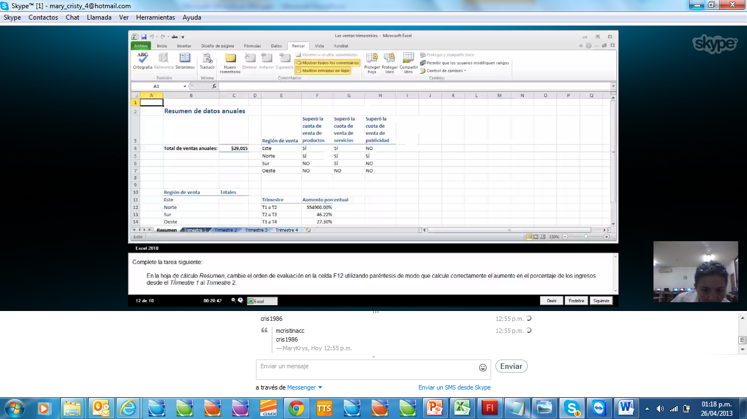

12.

1. En la hoja de cálculo *Resumen*, cambie el orden de evaluación en la celda F12 utilizando paréntesis de modo que calcule correctamente el aumento en el porcentaje de los ingresos desde el Trimestre 1 al Trimestre 2.

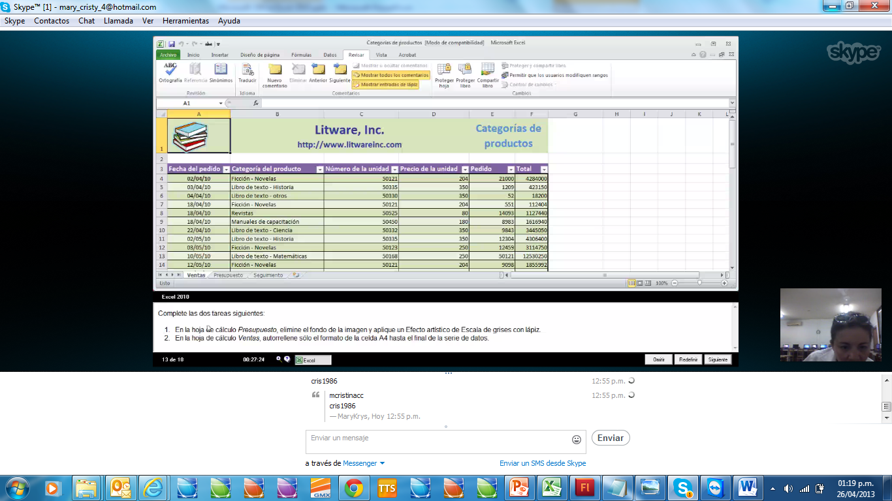

13.

1. En la hoja de *cálculo* presupuesto, elimine el fondo de la imagen y aplique un efecto artístico a escala de grises con lápiz.
2. En la hoja de calculo *ventas*, autorrellene solo el formato de la celda A4 hasta el final de la serie de datos.

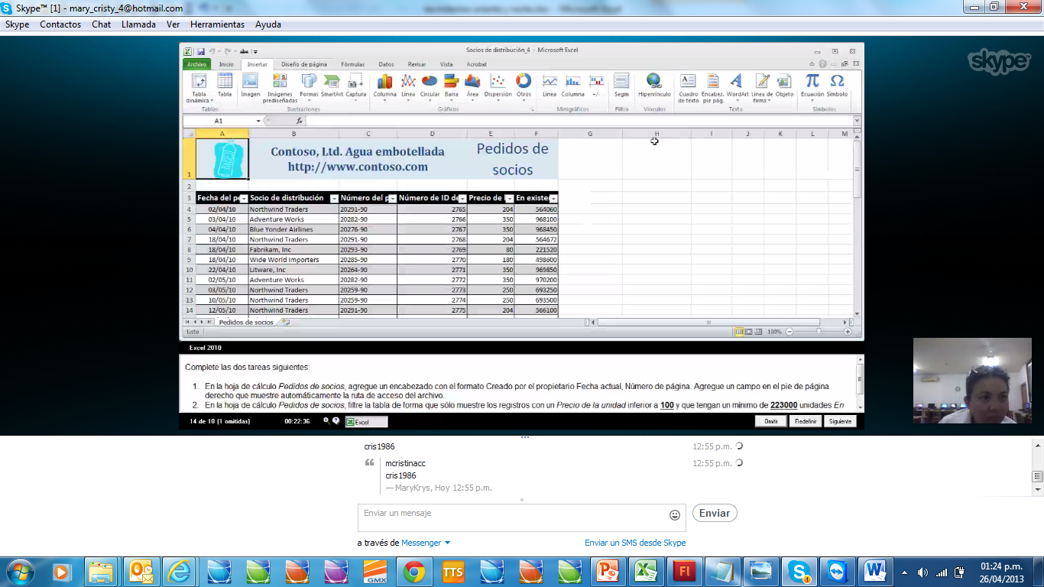

14.

1. En la hoja de cálculo pedido de socios, agregue un encabezado con el formato creado por *el propietario, fecha actual, número de pagina*. Agregue un campo en el pie de página derecho que muestre automáticamente *la ruta de acceso del archivo*.
2. En la hoja de cálculo pedido de socios, filtre la tabla de forma que solo muestre los registros con un precio de la unidad inferior a 100 y que tenga un mínimo de 223000 unidades en existencia.

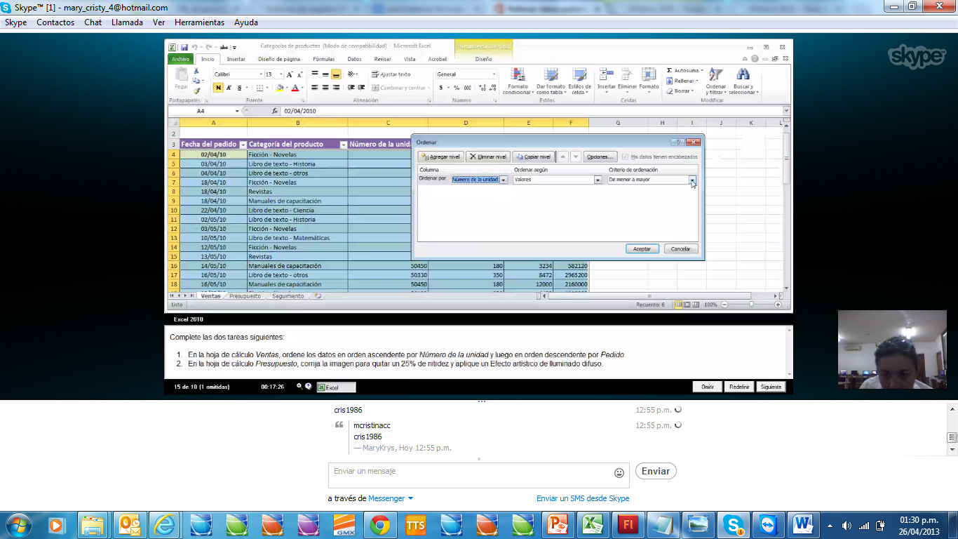

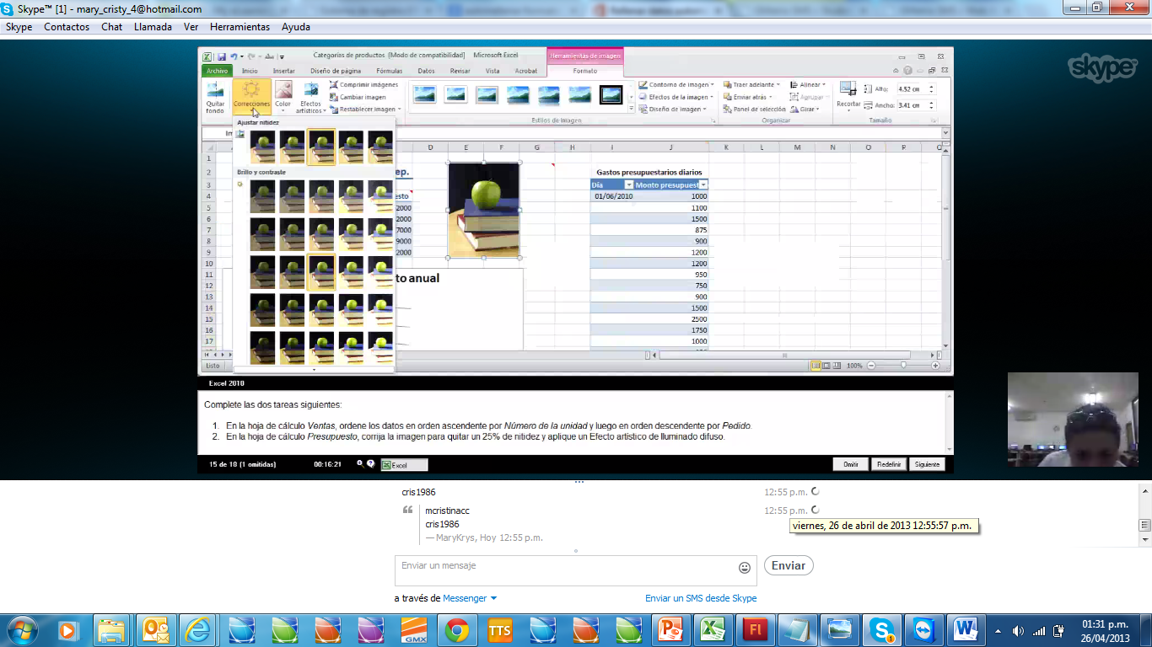

15.

1. En la hoja de cálculo Ventas, ordene los datos en orden ascendente por número de la unidad y luego por orden descendente por Pedido.
2. En la hoja de cálculo presupuesto, corrija la imagen para quitar un 25% de nitidez y aplique un efecto Artístico de iluminado difuso.

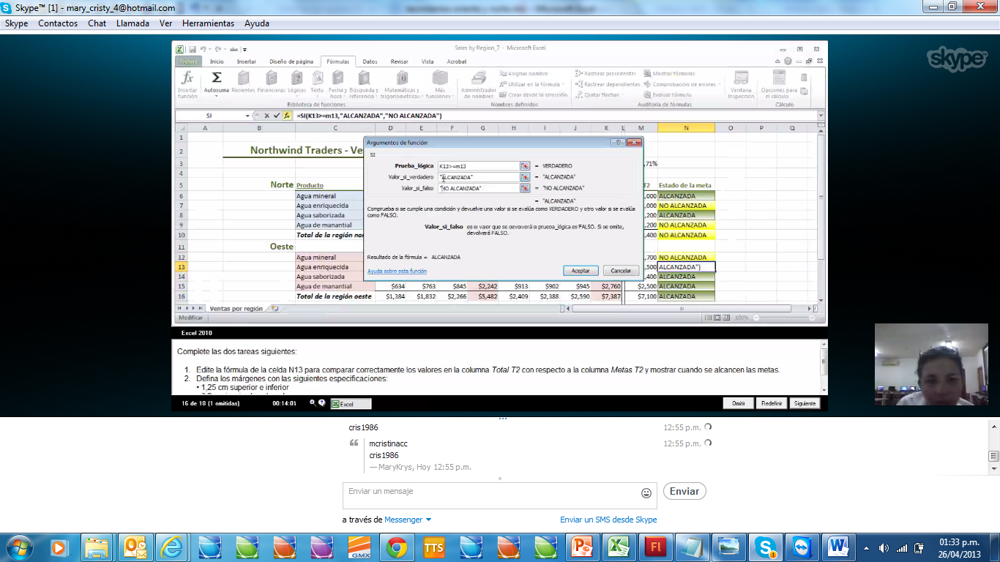

16.

1. Edite la formula de la celda N13 para comparar correctamente los valores en la columna total T2 con respecto a la columna Metas T2 y mostrar cuando se alcancen las metas
2. Defina los márgenes con las siguientes especificaciones: 1,25 cm superior e inferior, 2.5 cm derecha e izquierda, 1.5 cm encabezado y pie de página

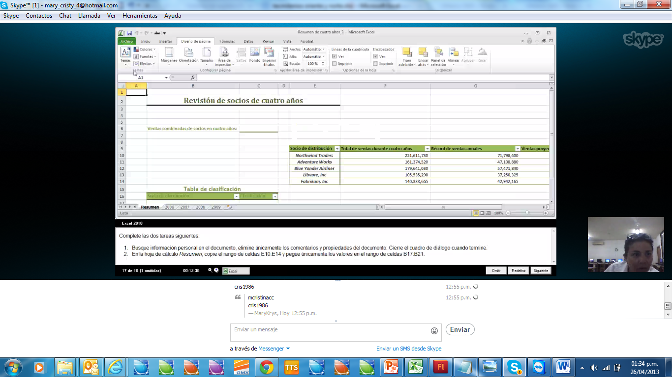

17.

1. Busque información personal en el documento, Elimine únicamente los comentarios y propiedades del documento, Cierre el cuadro de diálogo cuando termine.
2. En la hoja de calculo Resumen, copie el rango de celdas E10:E14 y pegue únicamente los valores en el rango de celdas B17:B21.

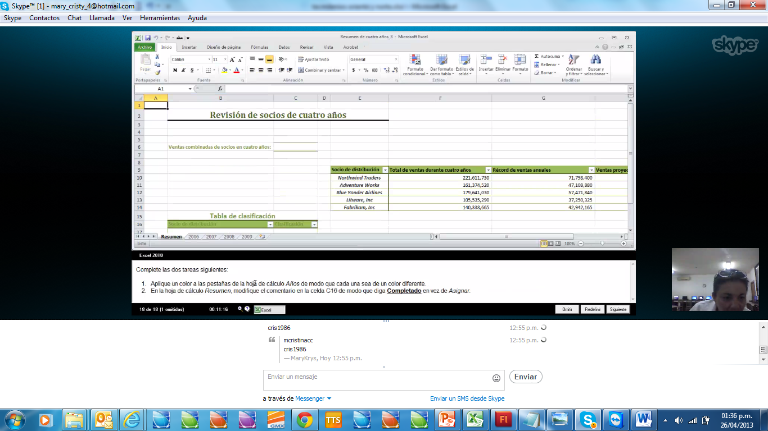

18.

1. Aplique un color a las pestañas de la hoja de calculo *Años* de modo que cada una sea de color diferente.
2. En la hoja de calculo *Resumen,*  modifique el comentario en la celda C16 de modo que diga **Completado** en vez de Asignar